Анализ состояния питания человека

Компьютерная программа для сбора, обработки и хранения
данных пациента о потреблении пищи и анализа риска алиментарнозависимых заболеваний

Краткое описание программы

Программа Частотный анализ предназначена для сбора, хранения и обработки анкет о питании. Для определения питания используется частотный метод.
Ведется исследование потребления продуктов человеком, с учетом его антропометрических данных (веса, роста, ОТ/ОБ, расчетных значений индекса массы тела, основного обмена), пола, возраста, режима работы и отдыха, дифференцировано в будние и выходные дни. Расчет ведется за последний месяц.
Исследование ведется с помощью специального атласа пищевых продуктов, введенного в качестве иллюстративного материала в программу. Атлас пищевых продуктов представляет собой цветные фотографии пищевых продуктов, приготовленных блюд в натуральную величину, с указанием их соответствующего веса. Такой подход позволяет значительно минимизировать риск неадекватной оценки собственного питания пациентом.
Программа позволяет:
- Хранить анкеты в базе данных
- Вводить новые анкеты
- Редактировать введенные ранее анкеты
- Создавать отчеты по анкетам
Хранение анкет в базе данных формата dBase IV, позволяет использовать введенные в программе анкеты для расчетов в других программах, поддерживающих данный формат (например, SPSS или Excel).

Главное меню программы
Файл
Cоздать базу... Создать новую базу анкет с указанным именем.
Новая анкета Переход к вводу новой анкеты.
Открыть базу... Открыть существующую базу.
Сохранить Сохранить анкету в базе.
Закрыть Закрыть базу.
Экспорт
Потребности в энергии и химический состав по всем анкетам в базе Экспорт в Excel.
Выход Закрыть программу.

Вид
Панель управления Показывать панель упраления (инструментов).
Подсказка Показывать окно подсказки к вопросам.
Переходить к картинке Автоматически переходить к картинке после ввода частоты потребления.

Отчеты
Базовый отчет Выдать отчет по анкете.

Краткое описание методики работы

Окно списка анкет
Данный список показывает какие анкеты находятся в базе.
С помощью панели инструментов можно добавить новую анкету, перейти к просмотру/редактированию уже существующей анкеты, удалить анкету и выдать отчет по выбранной анкете.
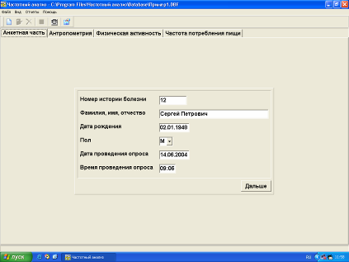
Перейти к просмотру/редактированию анкеты можно двойным щелчком мыши по строке с выбранной анкетой.

Окно редактирования анкет
Анкета разбита на 4 части - это анкетная часть, антропометрия, физическая активность и частота потребления пищи.
- Заполняется анкета 1 осуществляется введение анкетных данных, антропометрических показа-телей (вес, рост, ОТ, ОБ). В дальнейшем программа осуществляет расчет основного обмена, индекса массы тела;

- Заполняется анкета 2 по физической активности:

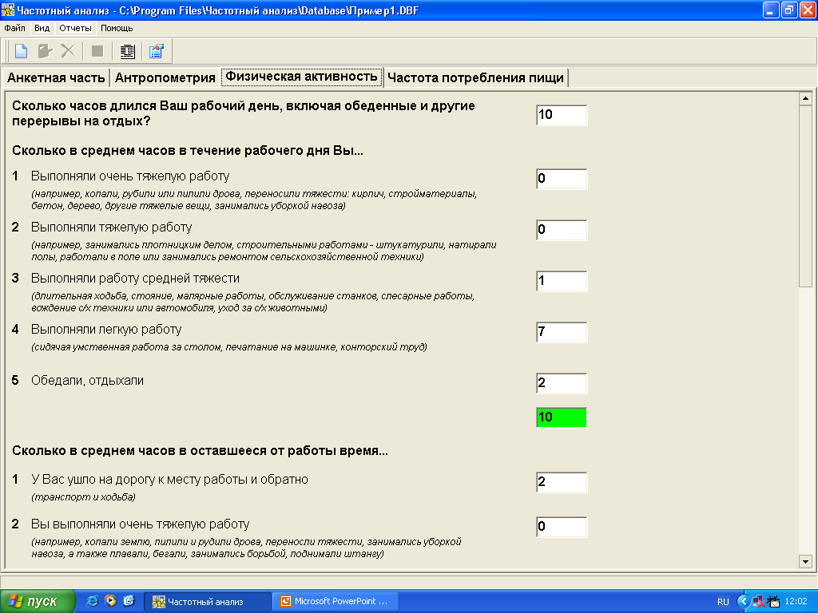
2а рабочий день,
2б оставшееся от работы время в будний день, включая ночной сон,
2в физическая активность и выходные дни.
Осуществляется заполнение анкеты следующим образом:
Анкета 2а - выставляется количество времени текущего рабочего дня человека, включая обеденный перерыв и другой отдых. Затем, во временных параметрах рабочего дня выставляется время, затраченное на обед, отдых, дифференцированно, по каждому параметру, выставляется время, затраченное на выполнение работы легкой, средней, тяжелой, очень тяжелой степени тяжести. Таким образом, формируется представление к расчетные данные по физической активности человека в течении рабочего дня.
Анкета 26 - выставляется время, затраченное на ночной сон, легкую, среднюю, тяжелую и очень тяжелую работу, время на поездку на работу и обратно
Анкета 2в - оценивается физическая активность человека за последний месяц, выставляется время на ночной отдых, отдых днем, работу легкой, средней, тяжелой степени тяжести, соотносительно с видами спорта (в отношении к каждой из степени тяжести работы), если пациент занимается спортом.
В случае, если возникает затруднение в оценке пациентом степени тяжести работы, в окошко анкеты выводится подсказка по видам работы и их соответствию степени тяжести.
Таким образом, мы получаем оценку физической активности человека за истекший месяц по параметрам степени физической активности, их распределению в течение рабочего дня, выходных, отдыха, с учетом ночного сна.

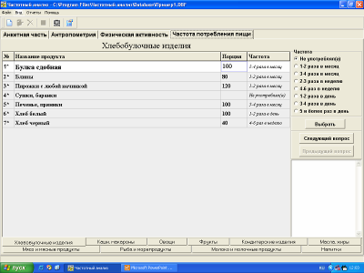
- заполняется анкета 3, учитывающая частоту и количество потребления пищи за истекший месяц, на основе слов пациента.
В программе представлены следующие опции групп продуктов: хлебобулочные изделия, каши/макароны, овощи, фрукты, кондитерские изделия, масла/жиры, мясо и мясные продукты, рыба/морепродукты, молоко/молочные продукты, напитки, включая алкогольные, БАД к пище.
В каждой из групп продуктов содержится достаточное большой количество конкретных продуктов. Опрос ведется по каждому из видов продуктов. Таким образом, в программе представлен достаточно широкий для объективной оценки спектр, преимущественно исчерпывающий рацион жителя Российской Федерации.

Пример проведения опроса по анкете 3
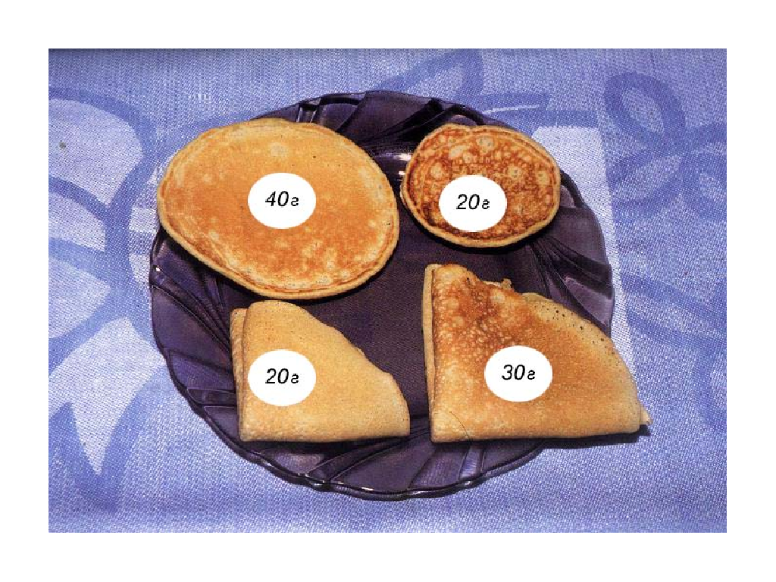
Выбирается группа продуктов, например, - хлебобулочные изделия, и из этой группы ведется оценка питания по основным хлебобулочным изделиям: сдобные булки, блины, пирожки, сушки/баранки, печенье/пряники, хлеб белый, пшеничный с отрубями, хлеб черный. Вначале выбирается частота потребления каждого конкретного продукта. Пациент может выбирать любую из предложенных частоту:
- Не употребляю
- 1-2 раза в месяц
- 3-4 раза в месяц
- 2- 3 раза в неделю
- 4- 6 раз в неделю
- 1- 2 раза в день
- 3-4 раза в день
- 5 и более раз в день
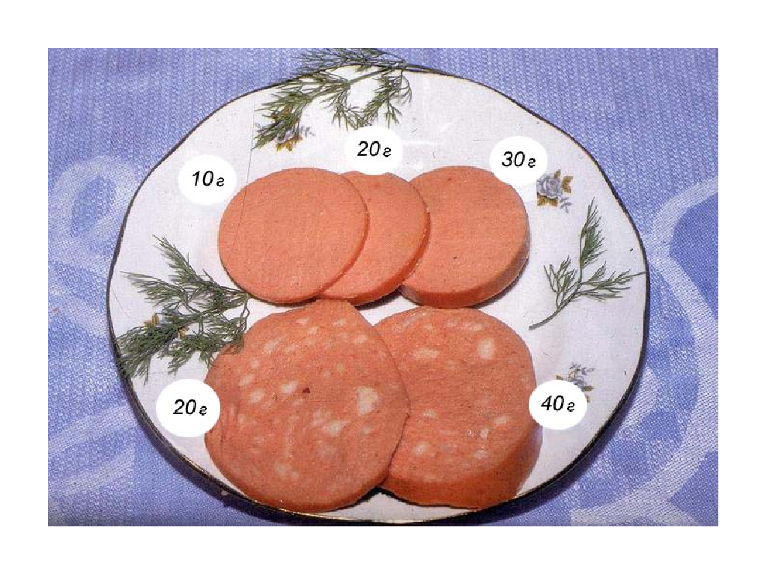
После того как введена частота употребления пищи, выставляется величина одной обычной порции в граммах, мл. для облегчения весовой характеристики продуктов, в процессе введения данных по каждому продукту на экране высвечивается фотографии этих продуктов в натуральную величину (для 15- дюймового экрана) с указанием их веса. Так, например, при анализе раздела печенье/пряники приводится 13 фотографий стандартного вида печенья, вафель, пряников с указанием веса. Дня одной порции каши без молока, приводятся фотографии каш на стандартной тарелке в 75, 150, 250 г и т.д.
Таким образом, в программу вводятся данные по частоте употребления и количеству одной порции по 72 видам продуктов и групп продуктов, (например 13 вариантов фотографий стандартных пряников, печенья и вафель находятся в одном из 8 разделов опции хлебобулочные изделия).

Результаты работы программы

После введения всех видов данных, что занимает в среднем от 45- 90 минут, включая время на измерение роста, веса, окружности талии, бедер и т.д. автоматически производится, в соответствии с программным обеспечением расчет оценки пищевого статуса человека, представленный нескольких видов отчета.
Базовый отчет:
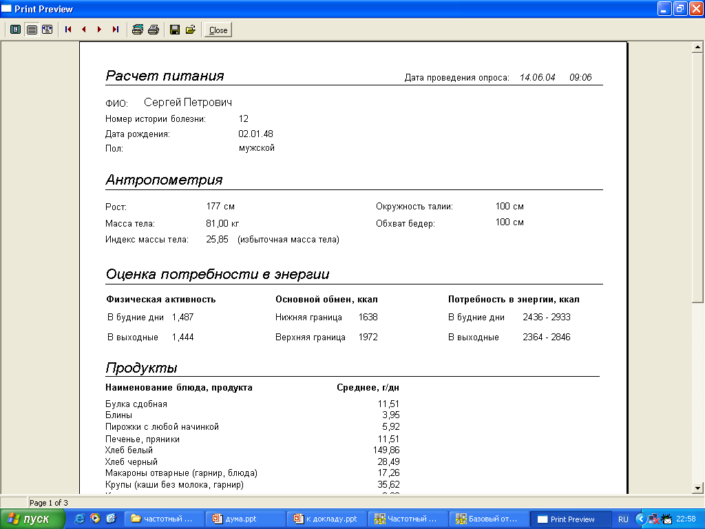
На экран выводятся:
- Паспортные, антропометрические данные;
- Оценка потребности в энергии (физическая активность в будние и рабочие дни, нижняя и
верхняя границы основного обмена в ккал, потребность в энергии в будние и выходные дни в
ккал).
- Оценка питания по профилю пищевых продуктов (среднее значение употребления всех пищевых продуктов в грамм/день).
При необходимости, в базовом отчете можно провести сравнение литания со стандартом на 2100 ккал/сутки и 2500 ккал/сутки. В этом случае в таблице с указанием среднего количества каждого потребляемого продукта питания в г/день, дополнительно указывается эта же величина при расчете рациона на 2100 или 2500 ккал в г/день данного продукта и отклонение фактического от стандартного.

Отчет: Анализ результатов:
В графической форме выводится отклонение фактического питания от адекватного в процентах по нутриентам:
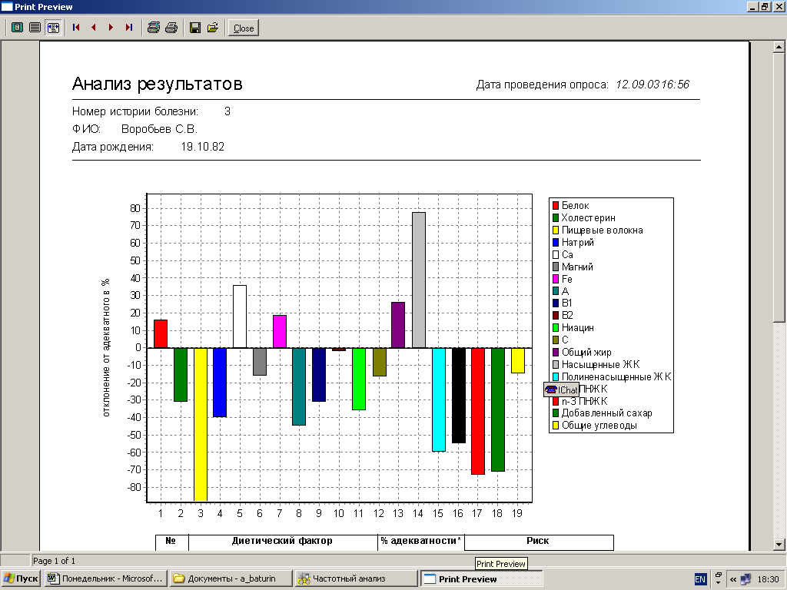
Белок, холестерин, пищевые волокна, натрий, кальций, магний, железо, витамины А, В1, В2, ниацин, С, общий жир, НЖК, ПНЖК, n- 6 ПНЖК n- 3 ПНЖК, добавленный сахар, общие углеводы.
Ниже приводится таблица по названным нутриентам, с числовыми процентными показателями их адекватности в рационе, а так же вычисленными рисками недостатка, или избытка в процентах. Например, процент адекватности белка в рационе составляет -8,87%, риск недостатка белка составляет менее З%, риска избытка не обнаружено.
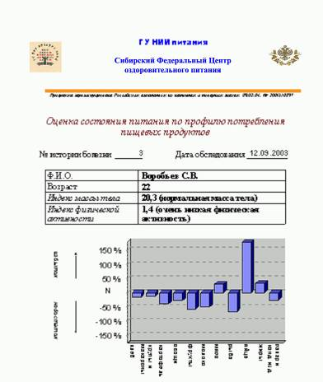
Отчет пациента:
- Паспортные данные, ИМТ, индекс физической активности.
- Графическое изображение отклонения питания от адекватного в процентах по пищевым
продуктам (мясо, хлебные изделия, овощи, фрукты и т.д.).
- Рекомендации по использованию базовой корзины БАД к пище.
- В случае, если введенные со слов пациента данные по частоте и количеству употребляемых продуктов не соответствуют его основному обмену и энергозатратам (пациент недооценил питание, переоценил физические нагрузки), в отчете указывается на это. Так же указание на это можно встретить после завершения введения данных.
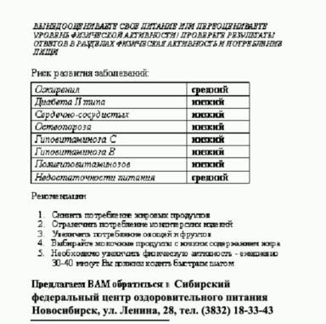
- В табличной форме определяется степень риска возникновения заболеваний: ожирения, СД 2 типа, сердечно-сосудистых заболеваний, гиповитаминозов С, В, полигиповитаминозов, недостаточности питания. Даются рекомендации по изменению структуры питания на уровне пищевых продуктов и использованию базовой корзины БАД к пище.
Таким образом, данная программа позволяет достоверно оценить статус питания человека за достаточно большой срок (I месяц), выявить соответствие энергозатрат, собственного обмена и энергии, поступающей с пищей, выявить адекватность сбалансированности питания в числовых значениях, в процентных отношениях, возможность коррекции как по видам продуктов питания, так и по списку основных нутриентов, с учетом использования базовой корзины БАД к пище.

